Øvelse: Sømodeller
Formål: Overvej formålet med øvelsen
Teori: Hvad er den teoretiske baggrund for forsøget?
Materialer:
- 3 ens akvarier
- Skud af vandpestplanten, Elodea canadensis
- Søvand (fra Sunds Sø)
- Substral = potteplantegødning med plantenæringsstofferne NO₃⁻, PO₄³⁻ og K⁺ i mængdeforholdet 6:1:5
- Havregryn
- Mælk
Fremgangsmåde:
I 3 ens akvarier fyldes den samme mængde søvand og, den samme mængde vandpestplanter. De tre akvarier mærkes ”÷”, ”+ NPK” og ”+ Organisk stof”. I ”+ NPK”-akvariet hældes en hættefuld substral, og i akvariet mærket ”+ Organisk stof” hældes der lidt mælk og havregryn. I akvariet mærket ”÷” tilsættes ikke yderligere. Akvarierne stilles i lys i laboratoriet og følges løbende.
Hypotese:
Opstil på baggrund af din viden en hypotese for, hvad der sker i akvarierne.
Diskussionsspørgsmål:
Lever resultaterne op til forventningerne?
Hvad er der i søvandet ud over vand (for hvert af de tre akvarier)?
Hvorfor er der taget et ”÷”-akvarium med i forsøget, hvor vi ikke tilsætter substral eller organisk stof?
Hvorfor er der forskellige mængder af plantenæringsstofferne NO₃⁻, PO₄³⁻ og K⁺ i substral?
Hvad ville der være sket, hvis vi i stedet for substral blot havde tilsat enten NO₃⁻ eller PO₄³⁻ ?
Hvorfor er vandpestplanterne taget med i forsøget?
Hvilke abiotiske og biotiske faktorer er i akvarierne?

Forklar – de to søers liv – og især fødekæderne i dem:
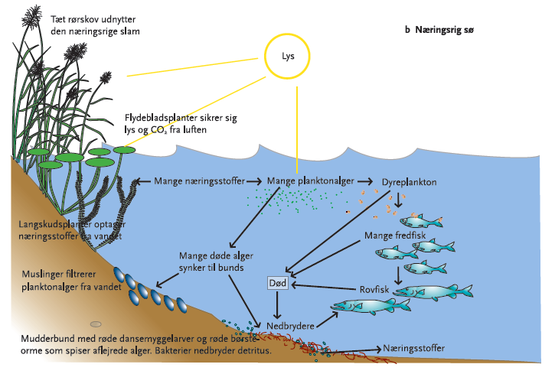

Brug begreberne: Ilt, nitrat, phosphat,sigtdybden,
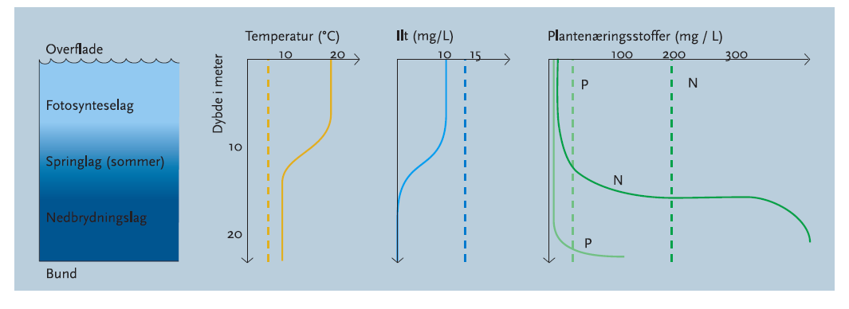

Den onde cirkel:
Benyt – begreberne:
Phosphat, alger, undervandsplanter, lys, fotosyntese, nedbrydere, fødekæde, dyreplankton, rekreative områder, iltforbrug

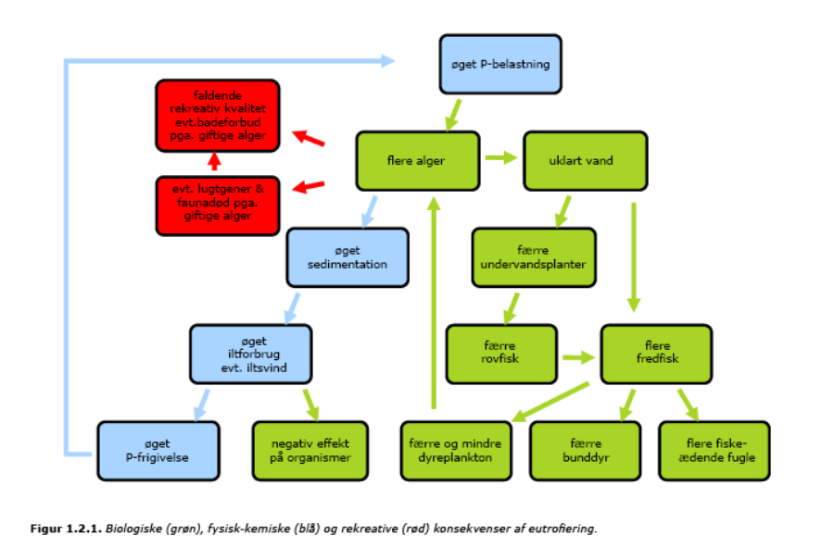

Hvordan har man forsøgt at restaurere søer efter ubalancen er dannet med for meget næring? Brug figurerne nedenunder til et svar.

